

**CONTROL DE ACCESO A PLATAFORMAS SFYTG**

**COMPONENTES DE GESTIÓN DE USUARIOS**



**2022-2023**

**V.1.0**

**Índice**

**Contenido**

Objetivo 3

Alcance 3

Usuario 3

USUARIOS 4

Acceso a Plataforma 5

Componentes de la Pantalla 6

Pantalla principal de la Visualización y Gestión de Usuarios 7

Registro de Usuario 9

Descargar Solicitud 10

Editar usuarios y visualizar la plataforma. 10

**Información General**

El documento muestra una guía rápida del proceso de administración de usuarios, el cual tiene como objetivo gestionar accesos y permisos, para la optimización de los procesos de las áreas correspondientes.

**Descripción del documento**

# Objetivo

Lograr que, mediante el presente manual, los usuarios puedan consultar los pasos a seguir para el registro de la administración de permisos, así como la supervisión a los usuarios del cual tienen acceso a las plataformas.

# Alcance

El alcance de la presente Plataforma (LOGIN) es cumplir con el acceso a las plataformas que cada usuario pertenezca, de acuerdo a la administración asignada.

# Usuario

Usuario con perfil Administrador del área de la (LOGIN) de la Secretaria de Finanzas y Tesorería General del Estado

**COMPONENTES DE GESTIÓN DE APLICACIONES**

# USUARIOS

# Acceso a Plataforma

Para llevar a cabo la gestión de la administración de plataformas, se debe tomar en consideración los siguientes pasos:

**Inicio**

Acceder mediante el uso de un navegador (Chrome, Internet Explorer, etc…) y acceder con la URL:

[**http://10.200.4.165/**](http://10.200.4.165/)

*Para poder acceder a la plataforma web es necesario estar dado de alta en la base de datos del control de acceso. El procedimiento de alta de usuario se especificará en una versión actualizada de este manual.

# Componentes de la Pantalla

Pantalla principal para todos los usuarios. A partir de esta pantalla se puede acceder a los diferentes componentes.

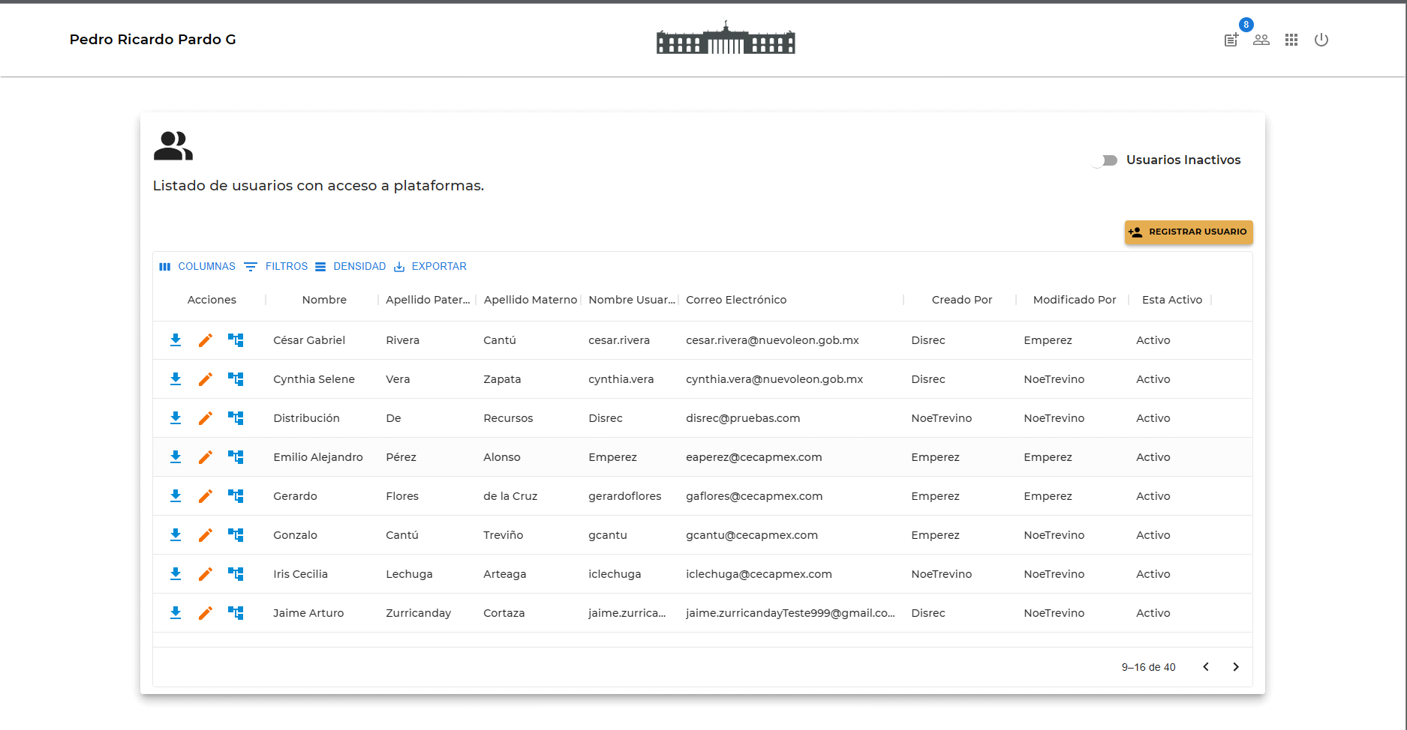

|  |  |
| --- | --- |
| **Campo** | **Descripción** |
|  | **Botón de Solicitudes** (Con el accederemos a la vista de gestión solicitudes) |
|  | **Botón de Usuarios** (Con el accederemos a la vista de usuarios) |
|  | **Botón de Aplicaciones** (Con el accederemos a la vista de Aplicaciones) |
|  | **Botón de Cerrar Sesión** (Con el cerraremos nuestra sesión actual) |
|  | **Logo** |
|  | Nuestra nombre de **usuario en sesión** |

# Pantalla principal de la Visualización y Gestión de Usuarios

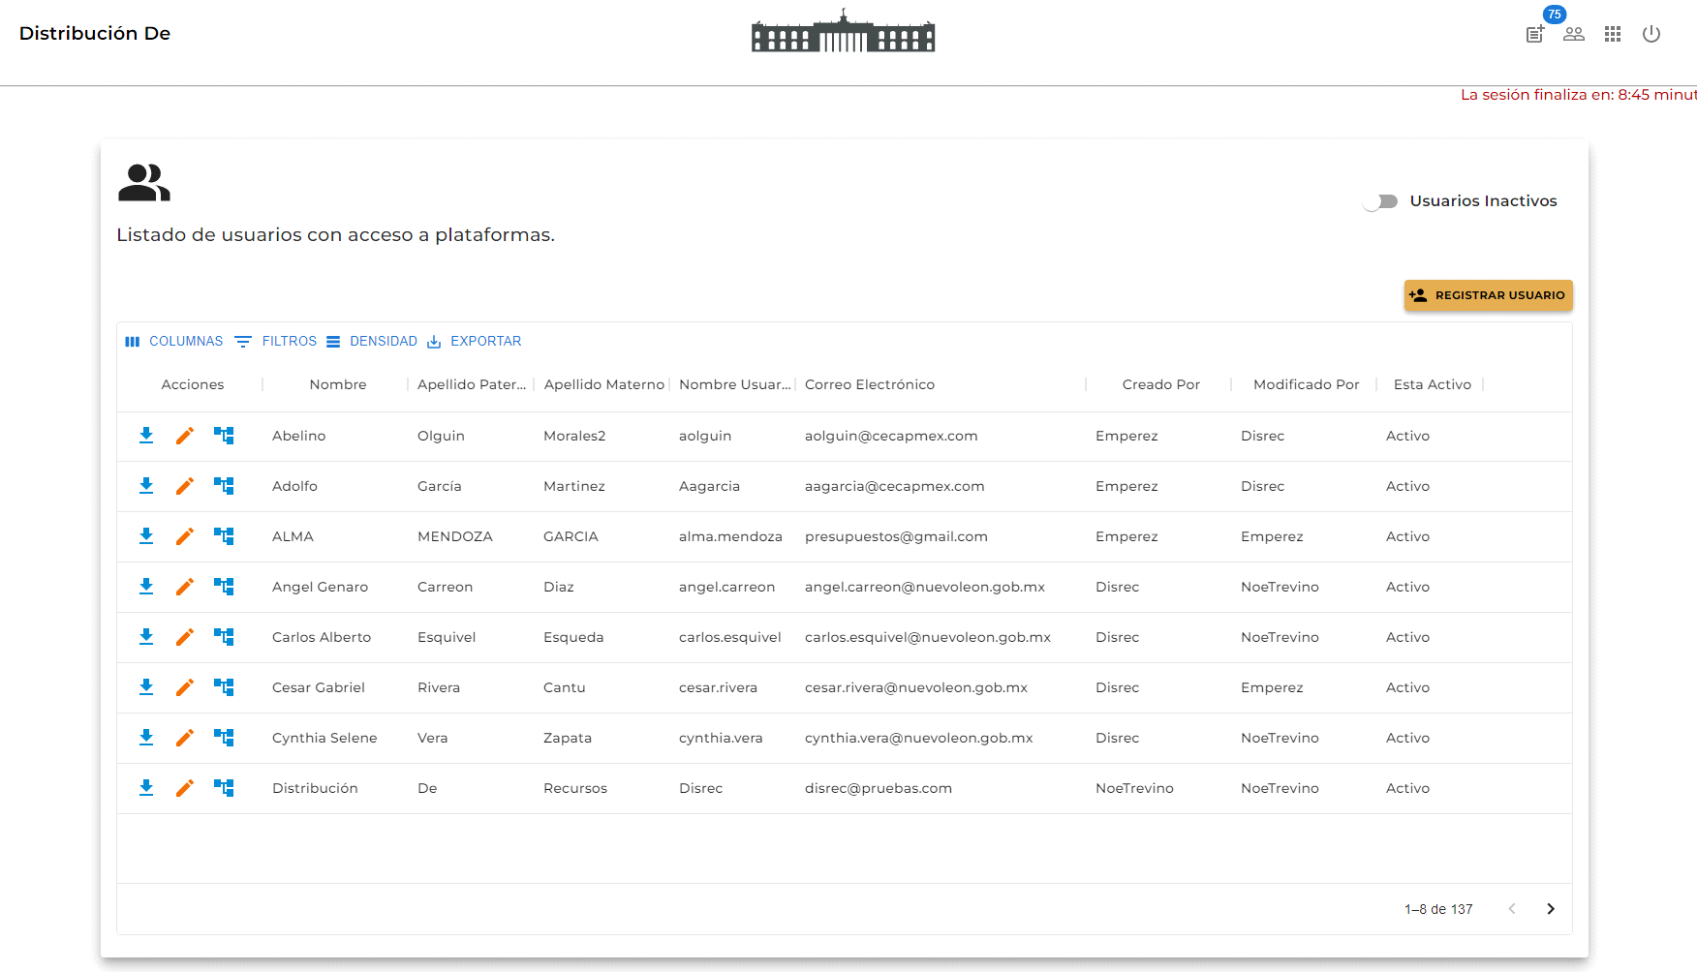

|  |  |
| --- | --- |
| **Campo** | **Descripción** |
|  | Icono usuarios |
|  | Switch para mostrar/ocultar usuarios inactivos |
|  | Botón para agregar nuevos usuarios |
|  | Acciones de modificación de la tabla: |
|  | Acción Descargar Solicitud |
|  | Acción Editar |
|  | Acción editar Acceso a Plataforma |
|  | COLUMNAS: permite elegir que columnas se necesita usar o se desea ocultar. |
|  | Permite filtrar los elementos de la tabla seleccionando que columna se desea filtrar y el valor |
|  | cambia el tamaño del espacio entre registros |
|  | Se puede descargar los registros utilizando el botón “Exportar”, se desplegará un menú con dos opciones, “descargar en formato CSV” e “Imprimir” |

|  |  |
| --- | --- |
| **Campo** | **Descripción** |
| **Acciones** | Acciones a ejecutar |
| **Nombre** | Nombre o nombres de los usuarios |
| **Apellido Paterno** | Apellido paterno del usuario |
| **Apellido Materno** | Apellido materno del usuario |
| **Nombre de Usuario** | Nombre de Usuario |
| **Correo Electrónico** | Correo electrónico |
| **Creador** | Quien crea el usuario |
| **Autorizado por** | Quien realizo la última actualización |
| **Estatus** | Muestra el estatus de usuario Activo e Inactivo. |

# Registro de Usuario

**Paso 1. Seleccionamos la opción Registra Usuario que aparece del lado derecho de la pantalla.**



**Paso 2. Se desplegará una pestaña en donde se captura datos del usuario a crear. Además de asignarle permiso para poder firmar o no poder firmar.**

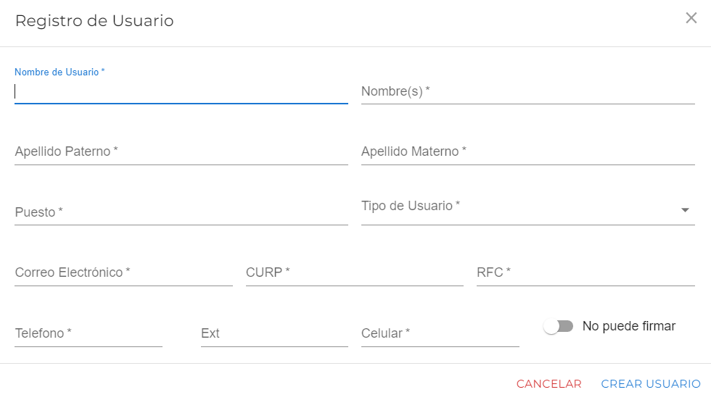

**Paso 3. Finalizaremos presionando crear usuario. El usuario se verá reflejado en la pantalla principal.**

**En la barra de Acciones se muestra las opciones de descarga de solicitud, edición de usuario además de la visualización de las plataformas que corresponda cada usuario.**

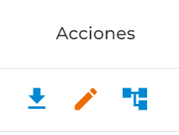

# Descargar Solicitud

**Descargar solicitud. Se podrá descargar documento en PDF para una mayor visivilidad, posteriormente podrá imprimir el docuemento si así lo requiera.**

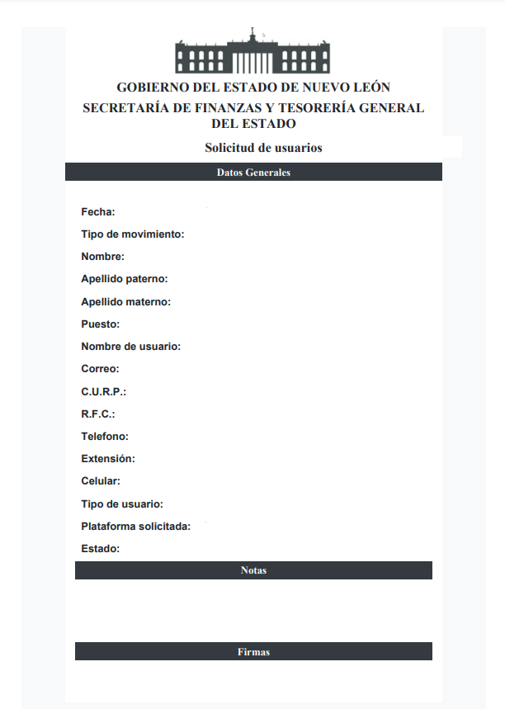

# Editar usuarios y visualizar la plataforma.

**Paso 1. Seleccionar un registro de la tabla de usuarios clic en editar usuarios ubicado en la columna de acciones.**

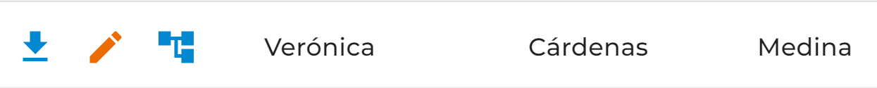

**Paso 2. Modificar los datos del usuario finalizaremos presionando actualizar. También tiene dos opciones más eliminar usuario y cancelar.**

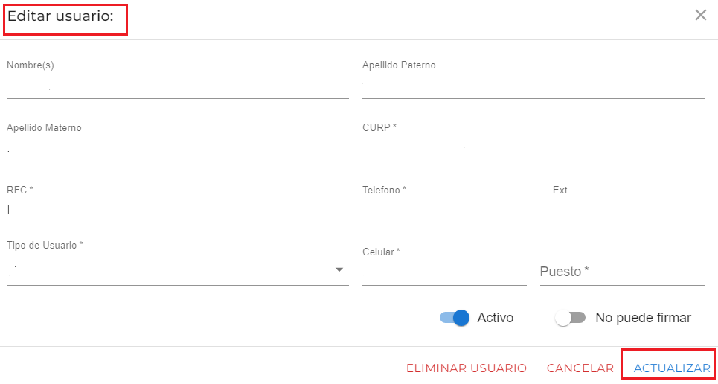

**Paso 3. Volver a presionar el botón editar del mismo registro para observar si los cambios se guardaron**

 **Paso 1. Para visualizar acceso a plataformas. Seleccionar un registro de la tabla de usuarios se visualizará el acceso a la plataforma que pertenezca cada usuario.**

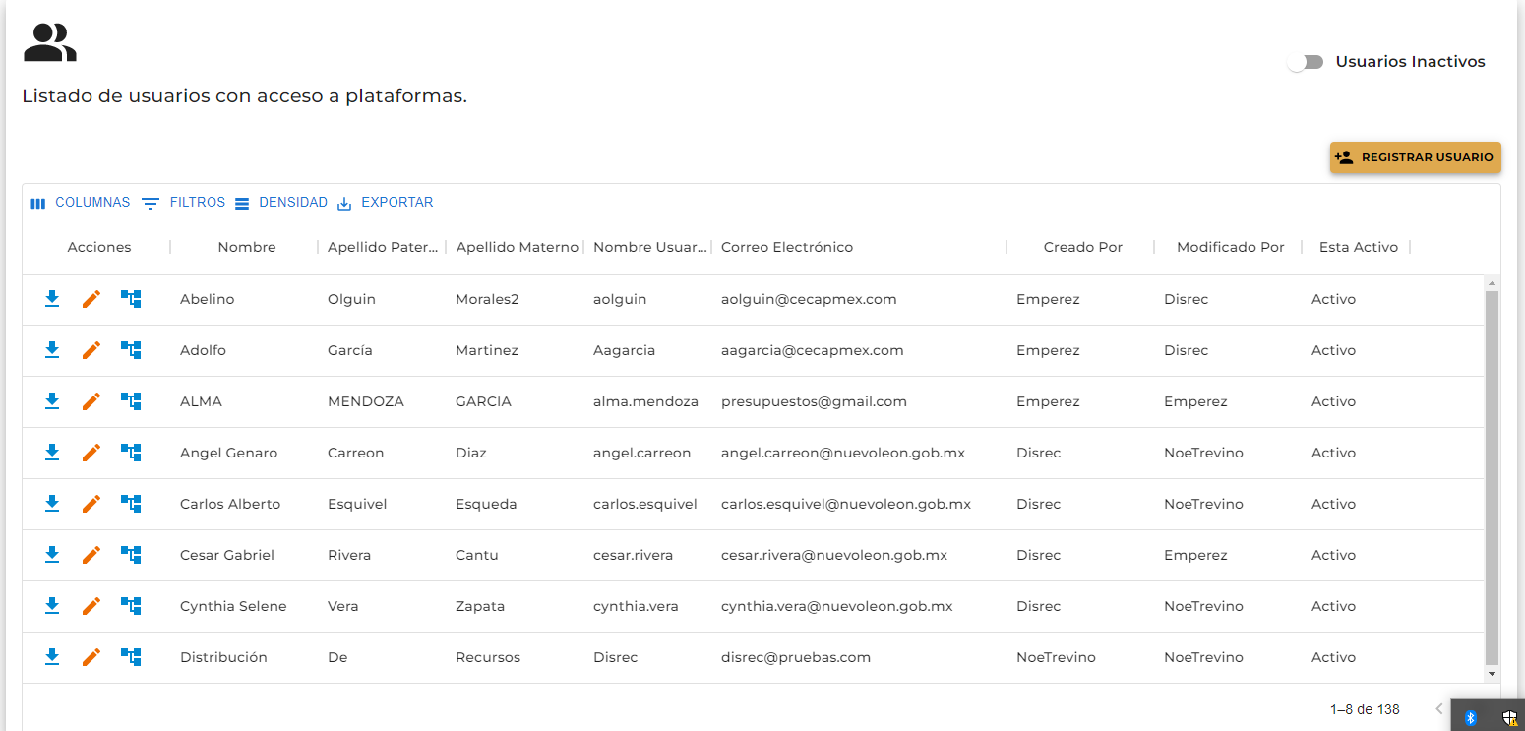

**Paso 2. Verificar a que plataformas tienen acceso, presionar la opción cerrar.**

